**Оценка эффективности окклюзии дентинных канальцев при использовании фторированных и нефторированных средств для лечения гиперчувствительности дентина с помощью сканирующей электронной микроскопии**

**Исследование in vitro**

**Введение**

Гиперчувствительность дентина характеризуется кратковременной острой болью, возникающей в результате воздействия на обнаженные дентинные канальцы термических, осмотических, химических или тактильных раздражителей. Характер болевого синдрома отличается от болевого синдрома при других стоматологических патологиях [1*].

Удовлетворительная окклюзия обнаженных дентинных канальцев может быть достигнута за счет образования «смазанного слоя» или пелликулы. Однако эффект окклюзии может быть нейтрализован длительным воздействием ротовой жидкости [2*].

Для лечения гиперчувствительности дентина в средства для чистки зубов в качестве реминерализующего агента стало включаться биоактивное стекло (BaG, NovaMin®), разработанное NovaMin Technology Inc. (США) и полученное из оригинального 45S5 Bioglass® (US Biomaterials Corp., США). Биоактивное стекло вызывает преципитацию гидроксикарбонат апатита на поверхности зуба, способствуя запечатыванию дентинных канальцев [4,5,6*]. Ожидалось, что частицы биоактивного стекла будут связываться с обнаженной поверхностью дентина и способствовать физическому запечатыванию дентинных канальцев. Исследования показали, что способность частиц биоактивного стекла связываться с коллагеновыми волокнами типа I в первую очередь связана с развитием отрицательного заряда на поверхности дентина [7*].

Действие зубной пасты для ежедневного использования, содержащей фториды и NovaMin, основано на способности 5% фосфосиликата кальция-натрия образовывать in vitro на поверхности дентина схожий с гидроксиапатитом репаративный слой, устойчивый к действию кислот [7*].

Также для лечения гиперчувствительности дентина с недавнего времени стала применяться новая технология «Pro-Argin», использующая 8% аргинин-карбонат кальция (АCC). Действуя параллельно с естественным путем запечатывания дентинных канальцев, бикарбонат аргинина и карбонат кальция способствуют образованию внутри дентинных канальцев дентиноподобного минерала, состоящего в основном из кальция и фосфата [1*]. Таким образом, происходит физическое заполнение и запечатывание открытых дентинных канальцев [8,9*].

С 1941 года в состав стоматологических лаков, ополаскивателей для полости рта и средств для чистки зубов стали включаться фториды. Было выявлено, что фторидсодержащее биоактивное стекло (FBaG) вместо гидроксикарбонатапатита образует фторапатит (FAp) [10*].

Благодаря своей способности локально выделять фторид, FBaG нашло широкое применение в клинической практике. Способность к окклюзии дентинных канальцев позволяет использовать FBaG для лечения гиперчувствительности дентина [11*].

**Цель**

Цель этого исследования заключалась в оценке эффективности окклюзии дентинных канальцев при использовании BaG-содержащих зубных паст со фторидами и без, а также зубных паст, содержащих АCC, посредством сканирующей электронной микроскопии (СЭМ).

**Материалы и методы**

Были изготовлены сорок образцов дентина из удаленных по ортодонтическим показаниям премоляров человека.

Образцы были случайным образом разделены на четыре группы (n = 10):

Группа 1 - фторированное биоактивное стекло (FBaG); зубные пасты на основе биоактивного стекла с содержанием фторидов;

Группа 2 - биоактивное стекло (BaG); зубные пасты на основе биоактивного стекла без содержания фторидов;

Группа 3 - аргинин карбонат кальция (АCC, Colgate Sensitive Pro-relief TM);

Группа 4 - физиологический раствор (контрольная группа).

Для обнажения дентинных канальцев использовалась 37,5% фосфорная кислота.

Тестируемые средства наносились с помощью резиновой чашечки, после чего половина образцов подверглась обработке 6% лимонной кислотой.

Степень окклюзии оценивалась с использованием сканирующего электронного микроскопа. Оценка изображений проводилась до и после воздействия лимонной кислоты.

Статистический анализ проводился с использованием SPSS, однофакторного дисперсионного анализа и апостериорного критерия Тьюки (р = 0,05).

**Результаты**

Критерии оценки:

1 - полная окклюзия дентинных канальцев (запечатаны 100% канальцев);

2 - запечатано большинство дентинных канальцев (50 – <100%);

3 - частичная окклюзия (запечатаны 25– <50% дентинных канальцев);

4 - большинство дентинных канальцев открыты (закупорено <25% канальцев);

5 - отсутствие окклюзии дентинных канальцев (0%).

Самая высокая степень окклюзии дентинных канальцев наблюдалась у образцов, обработанных FBaG, среднее значение 3,27. Далее следовали образцы АCC и BaG в порядке убывания. Средние значения степени окклюзии дентинных канальцев 3,31 и 3,43 соответственно.

После воздействия лимонной кислоты самая высокая степень окклюзии дентинных канальцев наблюдалась у образцов, обработанных BaG, среднее значение 3,09. Далее следовали образцы FBaG, среднее значение 3,68. Наименьшее количество закупоренных канальцев наблюдалось в группе АCC, среднее значение 4,3.

Степень окклюзии дентинных канальцев до и после воздействия лимонной кислоты в группах FBaG и BaG не имела значительных различий, однако статистически значимая разница была выявлена для группы АCC (Рисунок 3a-c).

Оценка СЭМ-изображения поверхности дентина, обработанной FBaG, продемонстрировала перитубулярное отложение частиц и закрытие дентинных канальцев (Рисунок 1b). В группе BaG наряду с полной окклюзией некоторых дентинных канальцев сохранялись и открытые дентинные канальцы (Рисунок 2b). У образцов, подвергнутых обработке АCC, в дентинных канальцах визуализировались кристаллические отложения (Рисунок 3b).

После воздействия кислоты большинство дентинных канальцев в образцах FBaG и BaG оставались преимущественно запечатанными (Рисунки 1c, 2c). Однако в образцах, обработанных АCC, было больше открытых дентинных канальцев (Рисунок 3c).

Степень окклюзии дентинных канальцев до и после воздействия лимонной кислоты у образцов, обработанных физиологическим раствором, не изменилась (Рисунок 4а-с).

Рисунок 1. СЭМ- изображения поверхности дентина образцов группы 1 (FBaG)

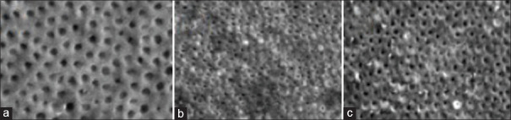

Степень окклюзии дентинных канальцев:

(а) после протравливания фосфорной кислотой

(b) после обработки тестируемыми пастами

(c) после воздействия лимонной кислоты

Рисунок 2: СЭМ- изображения поверхности дентина образцов группы 2 (BaG)

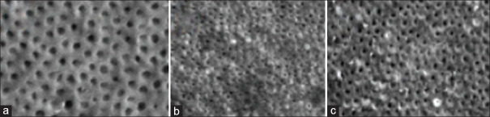

Степень окклюзии дентинных канальцев:

(а) после протравливания фосфорной кислотой

(b) после обработки тестируемыми пастами

(c) после воздействия лимонной кислоты

Рисунок 3: СЭМ- изображения поверхности дентина образцов группы 3 (ACC)

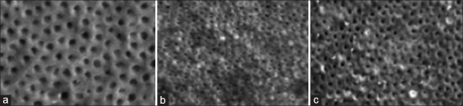

Степень окклюзии дентинных канальцев:

(а) после протравливания фосфорной кислотой

(b) после обработки тестируемыми пастами

(c) после воздействия лимонной кислоты

Рисунок 4: СЭМ- изображения поверхности дентина образцов группы 4 (контрольная группа)

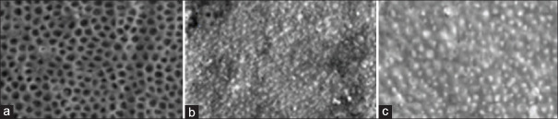

Степень окклюзии дентинных канальцев:

(а) после протравливания фосфорной кислотой

(b) после обработки тестируемыми пастами

(c) после воздействия лимонной кислоты

**Вывод**

Фторированные и нефторированные зубные пасты, содержащие биоактивное стекло, показали высокую степень окклюзии дентинных канальцев и могут быть рекомендованы в качестве десенсибилизирующих средств для лечения гиперчувствительности. Также эти средства показали более высокую устойчивость к воздействию кислоты и могут быть рекомендованы для лечения некариозных или эрозивных поражений твердых тканей зубов.

*Указатели ссылок в квадратных скобках соответствуют списку литературы в первоисточнике.